Федеральное государственное бюджетное образовательное учреждение высшего образования. «Национально исследовательский университет

«Московский энергетический институт»

Кафедра ВМСС

**Лабораторная работа №4**

**СЧЕТЧИКИ**

**Курс: Схемотехника**

Выполнил: Чумаченко А.П. и Татарников М.С.

Группа: А-07-22

**Москва 2024 г.**

**Выполнение работы:**

1. Построить суммирующий счётчик на 4 разряда, привести временные диаграммы, объяснить работу.

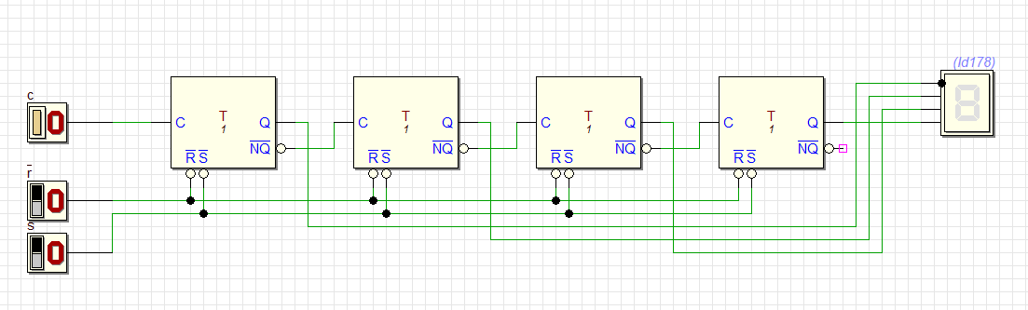

1. Построить суммирующий счётчик с параллельным переносом на 4 разряда, привести временные диаграммы, сравнить полученные результаты с предыдущем пунктом.

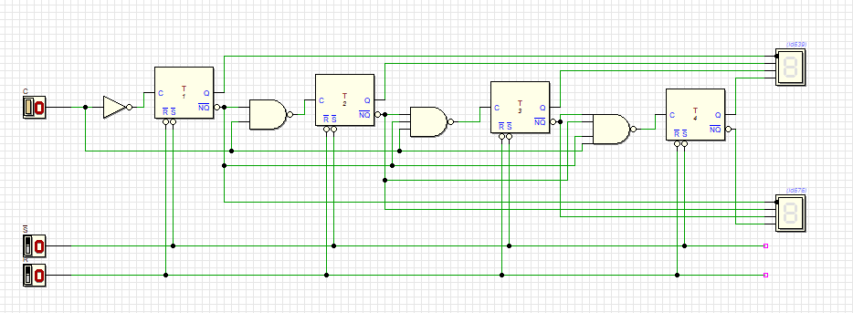

1. Построить универсальный счетчик на 4 разряда. Сигнал “V” управляет направлением счета.

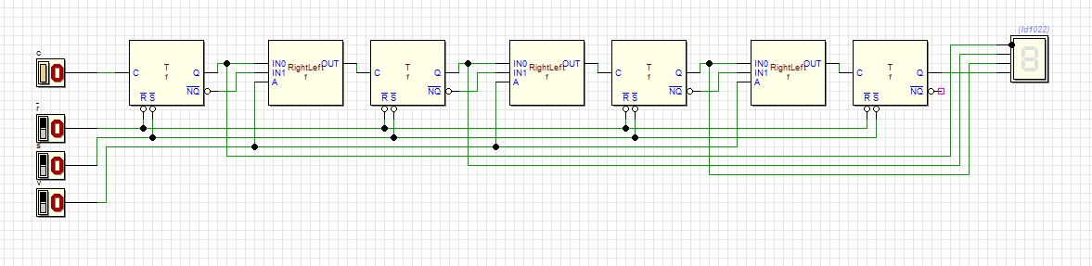

1. Исследовать работу стандартного счетчика из Deeds. На основе данного счетчика построить, счетчик по основанию 7 четный вариант, 5 нечетный вариант.

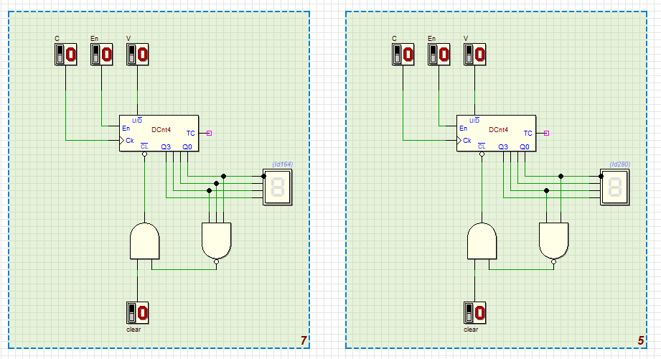

1. На основе готового счетчика сделать универсальный счетчик на 8 разрядов.

